Портфолио обучающегося ФКОУ ВО Кузбасский институт ФСИН России

Перечень индивидуальных образовательных достижений
Тельцовой Виктории Александровны
Курсанта 13 учебной группы ФПД
набора 2020 года
№ п/п | Вид образовательных достижений |  | Описание индивидуальных образовательных достижений | Подтверждение уровня (факта) индивидуальных образовательных достижений | Самооценка образовательных достижений (индекс ИОД) | Примечания
1 | 2 |  | 3 | 4 | 5 | 6
Достижения в освоении основной образовательной программы
(образовательная активность)
1 | Уровень успеваемости за весь период обучения |  | Сдача экзаменационной сессии за 1 семестр | Ведомость промежуточной аттестации ПА-1 | СБу-балл | 4,5
 |  |  | Сдача экзаменационной сессии за 2 семестр | Ведомость промежуточной аттестации ПА-1 | СБу-балл | 3,43
 | Индекс ИОД по освоению основной образовательной программы |  |  |  | 3,96
Достижения в исследовательской и творческой деятельности
(творческая активность)
 | Курсовая работа по ТГП | «Судебная практика и судебный прецедент как источник права: общее и особенное в сущности понятий» |  |  | 2
 | Участие в конференции «История уголовно-исполнительной системы России: человек-общество-государство» | 1 место  «Процессы над ведьмами в Западной Европе в 15-17в.» |  | Диплом 1 степени | 3 | (Приложение 1)
 | Заседание научного кружка «Экономические аспекты в пенитенциарной системе» 30.04.2021 | Участие |  | Рапорт | 0,5 | (Приложение 2,3)
 | Индекс ИОД за творческую и исследовательскую активность |  |  |  | 5,5
Достижения в общественной жизни
(социальная активность)
 | Индекс ИОД за социальную активность |  |  |  | 0
 | Итого суммарный индекс ИОД за весь период обучения |  |  |  | 9,46

(Приложение 1)
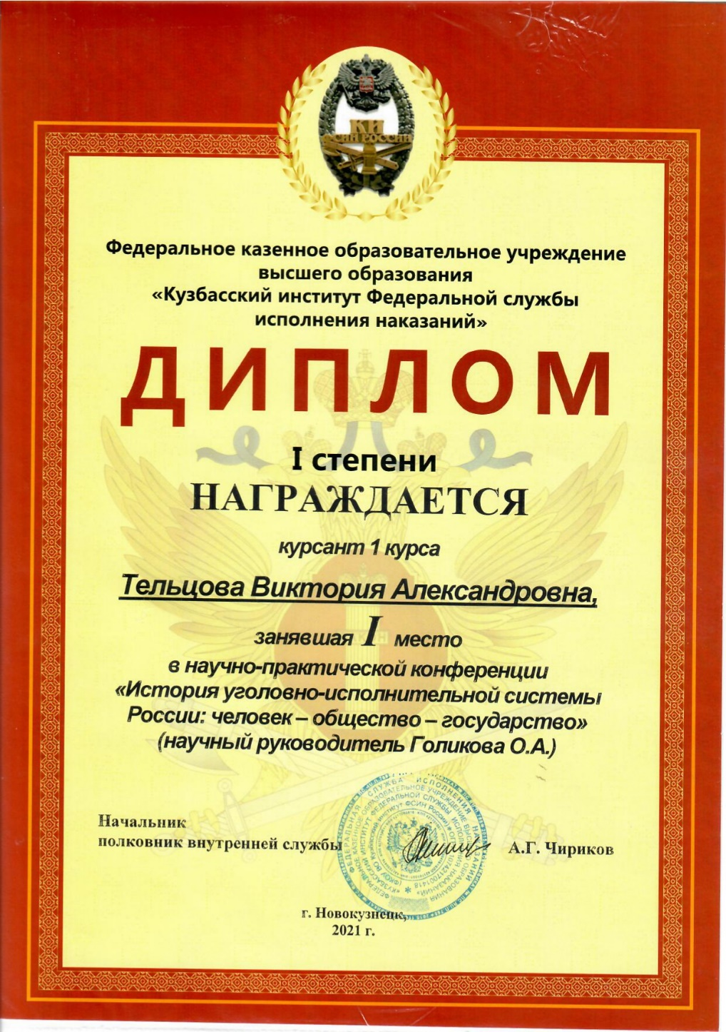
(Приложение 2)
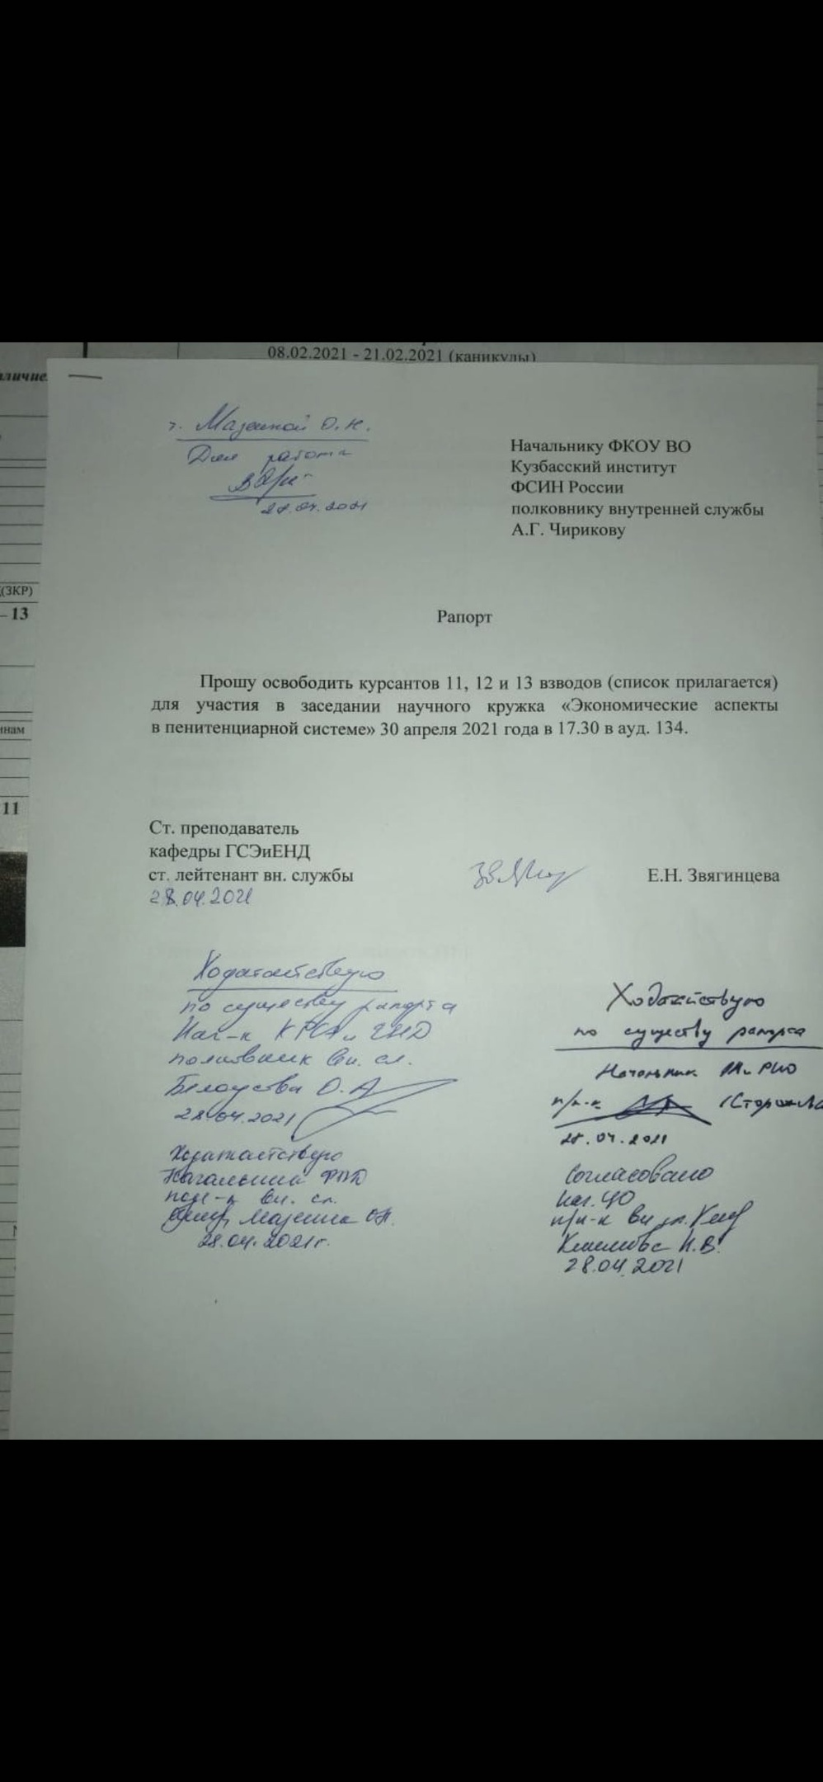
(Приложение 3)
